**Администрация Тунгокоченского**

**муниципального округа**

**Забайкальского края**

ПОСТАНОВЛЕНИЕ

|  |  |  |
| --- | --- | --- |
| 22 июля 2024 года | с. Верх-Усугли | № 609 |

**Об утверждении дизайн-проекта благоустройства территории общего пользования в пгт. «Вершино-Дарасунский»** **на 2025 год**

В соответствии с постановлением администрации Тунгокоченского муниципального округа от 18 июля 2024 года № 591 «Об утверждении муниципальной программы ««Формирование современной городской среды на территории Тунгокоченского муниципального округа на 2025-2030 годы»», руководствуясь статьями 32, 37 Устава Тунгокоченского муниципального округа, администрация Тунгокоченского муниципального округа **постановляет:**

1. Утвердить дизайн-проект благоустройства территории общего пользования в пгт. «Вершино-Дарасунский» на 2025 год согласно приложению.

2. Опубликовать настоящее постановление в газете «Вести Севера» и разместить на официальном сайте администрации Тунгокоченского муниципального округа Забайкальского края в информационно-телекоммуникационной сети Интернет.

3. Настоящее постановление вступает в силу на следующий день после дня его официального опубликования.

Глава Тунгокоченского

муниципального округа Н.С. Ананенко

**ПРИЛОЖЕНИЕ**

к постановлению администрации

Тунгокоченского муниципального округа

от 22 июля 2024 года № 609

**Дизайн-проект**

благоустройства территории общего пользования в пгт. «Вершино-Дарасунский»

на 2025 год

Общественная территория пгт. Вершино-Дарасунский -

ул. Каменистая 1 а парк «Самородок»

Данная территория поддержана большинством количеством голосов на рейтинговых голосованиях, проведенных с 15 марта по 30 апреля 2024 года на единой федеральной платформе для онлайн голосования za.gorodsreda.ru года. Всего в онлайн-голосовании участие приняло 525 человека, за данную территорию подано 449 голосов. Итоги голосований зафиксированы протоколом общественной муниципальной комиссии от 07 мая 2024 г. № 1.

Общая площадь благоустройства составляет 13935 кв.м.

Центр любого населенного пункта является его визитной карточкой, формируют первое впечатление. Благоустройство парка «Самородок» позволит завершить комплексное благоустройство центра поселения и не просто благоустроить территорию, а создать более эстетический вид и повысить уровень культуры местного населения. Планируется создать особое место притяжения граждан всех категорий и возрастов, в том числе маломобильных граждан. Удобное местоположение территории в центре поселка и рациональный, но в то же время творческий подход, позволяют реализовать главную цель благоустройства данной территории.

Обустройство территории парка «Самородок» производится по итогам Всероссийского конкурса лучших проектов создания комфортной городской среды для муниципальных образований на территориях субъектов Российской Федерации, входящих в состав Дальневосточного федерального округа».

Проект предполагает установку современных малых архитектурных форм, строительство амфитеатра, зонирование пространства в зависимости от особенностей ландшафта и назначения, обширное озеленение территории, установку современных осветительных приборов, «умных дорожек», вовлечение бизнес-структур в благоустраиваемое пространство.

Однако учитывая особенность территории поселения, разведение на территории сельского хозяйства, возникает необходимость в устройстве ограждения парка с целью защиты от вандализма и КРС. Если учитывать визуальное восприятие, то ограждение территории парка позволит более четко воспринимать границы благоустроенного пространства.

Настоящим проектом предусмотрены следующие виды работ:

1.Земляные работы с перемещением грунта, выполняемые ручным способом;

2. Установка ленточного бетонного основания;

3. Установка ограждения;

4. Асфальтирование территории парковки.

Планируемая сметная стоимость работ по благоустройству территории общего пользования в пгт. «Вершино-Дарасунский» ул. Каменистая 1 а парк «Самородок» составляет 7 799,18 тыс. рублей.

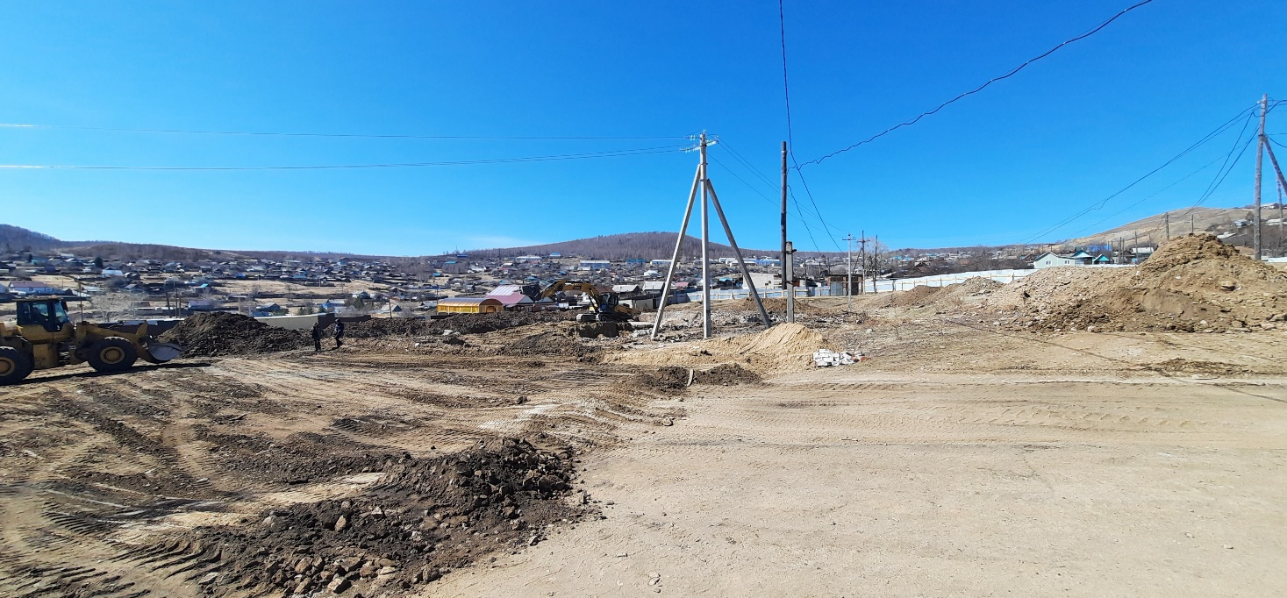

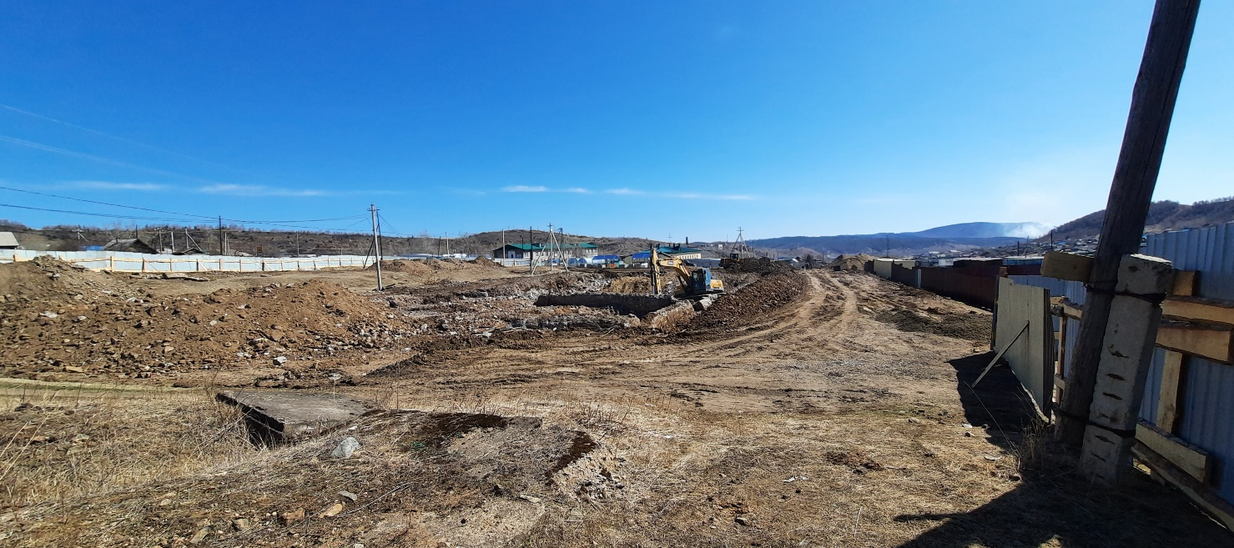

Визуальное описание дизайн-проекта, планируемого к реализации в 2025 году

«Благоустройство общественной территории пгт. «Вершино-Дарасунский»

ул. Каменистая 1 а парк «Самородок»

Территория, подлежащая ограждению по периметру

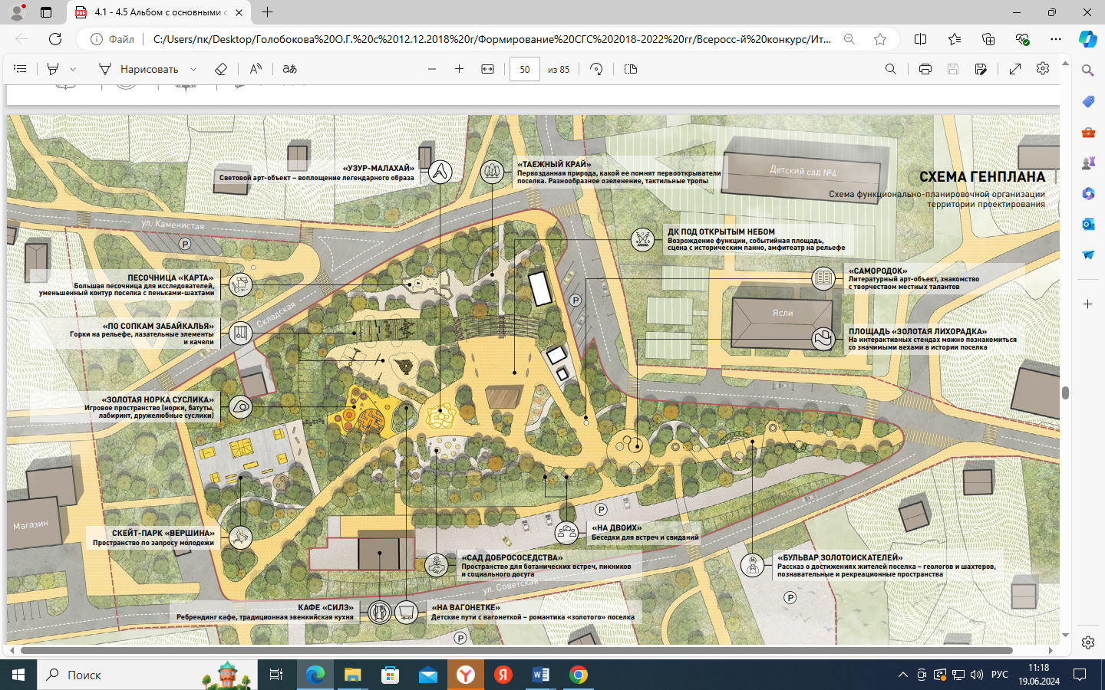

Вид ограждения

